1.Агульныя звесткі

1.1 Фармулёўка задання
Распрацаваць сайт-каталог чаю.
1.2 Мэты, што дасягаюцца распрацоўкай
Павышэнне продажаў чаю.
1.3 Катэгорыі карыстальнікаў
Аматары чаю, шанавальнікі чайнай цырымоніі, людзі, якія лечацца чаем, а таксама людзі ўсіх узростаў і палоў.
1.4 Аснова для правядзення работ
Стартап.

2.Апісанне прадметнай вобласці

2.1 Апісанне схемы бізнес-працэсаў
Бізнес працэсы:
− Дызайн праграмы: Ставаецца віртуальны інтэрфэйс, які дапамагае
карыстальніку ў працы з праграмай.
− Распрацоўка: Распрацоўшчык праграмнага прадукту распрацоўвае праграму
на аснове спецыфікацый. Таксама праграматэсціруецца і наладжваецца, каб
упэўніцца, што ПП фунцыянальны і зручны для выкарыстання.
− Падтрымка: Служба падтрымкі апрацоўвае і адказвае на пытанні
карыстальнікаў пры працы з праграмай, надае тэхнічную дапамогу і рашае любыя
праблемы з праграмай.
− Абнаўленні і абслугоўванне: Распрацоўшчык абнаўляе і падтрымлівае
праграму, каб яна працягвала задавальняць карыстальнікаў і была сумяшчальнай з
новымі тэхналогіямі.
− Аналіз даных: Каманда па аналізу даных адсочвае выкарыстанне і
прадукцыйнасць праграмы, каб прымаць абгрунтаваныя рашэнні аб будучых
абнаўленнях і паляпшэннях.
2.2 Склад даных і алгарытмы апрацоўкі інфармацыі
Даныя, што ўваходзяць:
− даныя з клавіятуры;
− даныя з мышы;
− заказ карыстальніка.
2.3 Недахопы праектных рашэнняў, якія існуюць
Праектныя вырашэнні, што ўжо існуюць часта не ўключаюць пошук па таварах праз сваю вузкую накіраванасць і невялікі каталог.
2.4 Бягучы ўзровень аўтаматызацыі
На дадзены момант сродкаў аўтаматызацыі не распрацавана.

3.Патрабаванні да распрацоўкі

3.1 Інфармацыйная мадэль
Інфармацыйная мадэль прадстаўлена на малюнку 3.1.
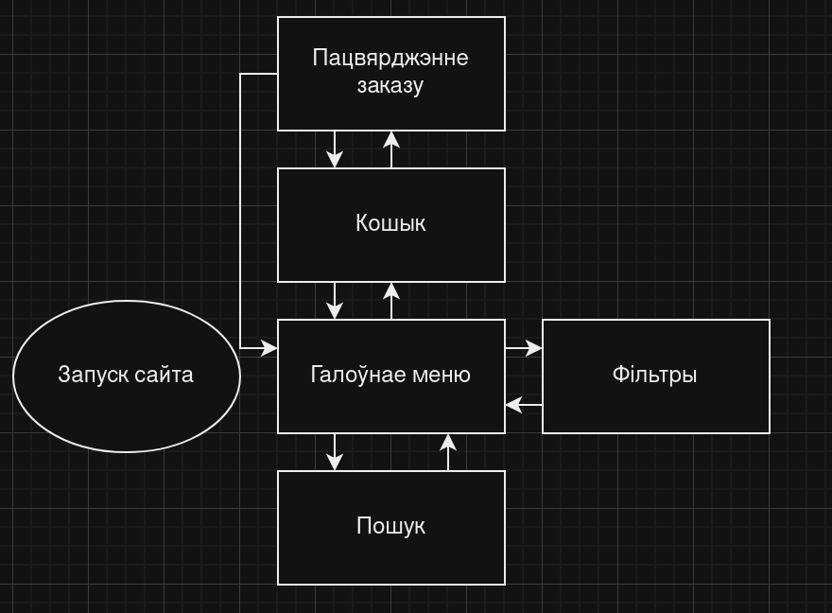
Малюнак 3.1 – інфармацыйная мадэль

3.2 Структура меню
Галоўнае меню:
Кошык:
Пацвярджэнне заказу:
3.3 Функцыянальныя патрабаванні

Функцыя | Прызначэнне | Характарыстыка
Каталог | Дазваляе праглядаць тавары і дадаваць іх у кошык | Меню з сеткай, у якой знаходзяцца блокі з апісаннем тавараў і кнопкамі дадавання іх у кошык
Пошук | Дазваляе шукаць тавары па назве | Поле для ўводу ўверсе старонкі
Фільтры | Дазваляюць фільтраваць чай па катэгорыях | Радок з кнопкамі з назвамі катэгорый
Кошык | Дазваляе праглядзець выбраныя тавары, іх цану і суму | Выплыўное акно з таварамі, якія карыстальнік дадаў у кошык
Меню пацвярджэння заказу | Дазваляе пацвярдзіць заказ, увёўшы нумар тэлефона і ўвёўшы код, што на яго прыйшоў, а пасля пацвярджэння – аформіць заказ | Выплыўное меню з палямі для ўводу тэлефона і кода, а таксама кнопкай заказу

3.4 Патрабаванні да інфармацыйнага забеспячэння
Зручнасць і зразумеласць: сайт павінен мець зручны і знаёмы інтэрфейс.

3.5 Патрабаванні да інтэрфейсу
Прастата выкарыстання: элементы інтэрфейсу знаходзяцца на звыклых
месцах.
3.6 Патрабаванні да алгарытмаў
Выкарыстанне JSON файлаў для захавання каталога.
3.7 Іншыя патрабаванні
Іншых патрабаванняў няма.

4.Парадак кантролю і забеспячэння якасці

4.1 Экспертыза

Не патрабуецца правядзенне экспертызы на дадзеным этапе.
4.2 Тэставанне
Не патрабуецца тэставанне на дадзеным этапе.
4.3 Досведная эксплуатацыя
Правядзенне досведнай эксплуатацыі ў знешніх арганізацыях не патрабуецца.

5.Патрабаванні да дакументавання

5.1 Патрабаванні да даведачнай сістэмы
Даведачная падсістэма павінна ўтрымліваць апісанне дзеянняў, якія робіць карыстальнік на сайце.
5.2 Патрабаванні да дакументацыі
Дакументацыя павінна быць зразумелай і даступнай для ўсіх карыстальнікаў. Яна павінна ўключаць у сябе інструкцыі па выкарыстанні сайта.

